Содержание
Введение . . . . . . . . . . . . . . . . . . . . . . . . . . . . . . . . . . . . . . . . . . . . . . . . . . . . . . . . . 3
1. Описание практических задач. . . . . . . . . . . . . . . . . . . . . . . . . . . . . . . . . . . . . . 4
2. Теоретические сведения для решения задач . . . . . . . . . . . . . . . . . . . . . . . . . . 5
3. Экран с героями . . . . . . . . . . . . . . . . . . . . . . . . . . . . . . . . . . . . . . . . . . . . . . . . . 6
4. Экран избранного. . . . . . . . . . . . . . . . . . . . . . . . . . . . . . . . . . . . . . . . . . . . . . . . 9
5. Экран настроек. . . . . . . . . . . . . . . . . . . . . . . . . . . . . . . . . . . . . . . . . . . . . . . . . 10
6. Экран выбранного пользователем героя . . . . . . . . . . . . . . . . . . . . . . . . . . . . 13
7. Экран героя. . . . . . . . . . . . . . . . . . . . . . . . . . . . . . . . . . . . . . . . . . . . . . . . . . . . 15
Заключение. . . . . . . . . . . . . . . . . . . . . . . . . . . . . . . . . . . . . . . . . . . . . . . . . . . . . . 16
Список используемых источников . . . . . . . . . . . . . . . . . . . . . . . . . . . . . . . . . . .17
Приложения . . . . . . . . . . . . . . . . . . . . . . . . . . . . . . . . . . . . . . . . . . . . . . . . . . . . . 18
Приложение 1. Экран героя . . . . . . . . . . . . . . . . . . . . . . . . . . . . . . . . . . . . . . . . .18
Приложение 2. Экран избранного. . . . . . . . . . . . . . . . . . . . . . . . . . . . . . . . . . . . 19
Приложение 3. Экран героев. . . . . . . . . . . . . . . . . . . . . . . . . . . . . . . . . . . . . . . . 20
Приложение 4. Экран профиля выбранного героя. . . . . . . . . . . . . . . . . . . . . . 23
Приложение 5. Экран настроек. . . . . . . . . . . . . . . . . . . . . . . . . . . . . . . . . . . . . . 24

Введение
Существует множество различных языков программирования, таких как: Java, C++, C и так далее. Однако большой интерес представляют относительно молодые языки, так как их синтаксис подстроен под современные реалии программного обес печения и новых технологий в сфере мобильных приложений.[1][2] Одним из таких языков программирования является Kotlin. Kotlin — это статически типизированный язык программирования (тип переменной известен во время компиляции, то есть еще до запуска программы).[3] В отличие от Java, где программы строятся на классах, основным строи тельным блоком программы на Kotlin является функция. Однако Kotlin также поддерживает объектно-ориентированный подход к программированию.[4] Целью данной работы является изучение теоретических основ языка программирования Kotlin и их практическая реализация.
Для достижения поставленной цели требуется решить следующие задачи:
— изучить основные компоненты языка и его синтаксис;
— разработать приложение "Герои Рик и Морти" на основе языка Kotlin в среде Android Studio.

- Описание практических задач
Приложение "Герои Рик и Морти" – это мобильное приложение, которое позволяет отслеживать актуальную информацию о героях одноименного мультсериала.
Данное приложение берёт информацию из открытого API https://rickandmortyapi.com/documentation/#introduction и постранично (используя пагинацию) кэширует её в память телефона для доступа без интернета, актуализируя её при каждом запуске приложения.
Также в приложении добавлены следующие особенности:
— возможность фильтрации геров по их свойствам;
— возможность добавления героев в избранное (локально);
— возможность выбора героя для своего профиля (локально);
— возможность посмотреть подробную информацию о каждом герое;
— возможность изменять главный цвет приложения (локально);
— возможность просматривать код приложения (переход в браузер);
— возможность сообщать о багах (по Gmail);
— поддержка темной и светлой темы;
— обновление данных пользователем посредством свайпа сверху вниз.
В приложении 5 экранов:
— экран с героями;
— экран героя;
— экран избранного;
— экран настроек;
— экран выбранного пользователем героя.

- Теоретические сведения для решения задач
В ходе написания приложения были изучены материалы и прослушаны лекции по следующим темам:
— язык программирования Kotlin;
— основы программирования в среде Android Studio;
— основы сетевого взаимодействия, Retrofit;
— работа с локальной базой данных, Room;
— внедрение зависимостей c помощью Dagger-Hilt;
— архитектура мобильных приложения;
— написание пользовательского интерфейса с помощью
Jetpack Compose;
— пагинация с помощью Paging 3;
— загрузка и кэширование картинок с помощью Coil.

- Экран с героями
На данном экране пользователю постранично (в виде бесконечной прокрутки) показываются все герои. Здесь можно добавить в избранное и выбрать героя для своего профиля, а также нажатием перейти на экран героя.
Ниже на рисунках 1 и 2 показывается загрузка данных и уже загруженные герои. [5]
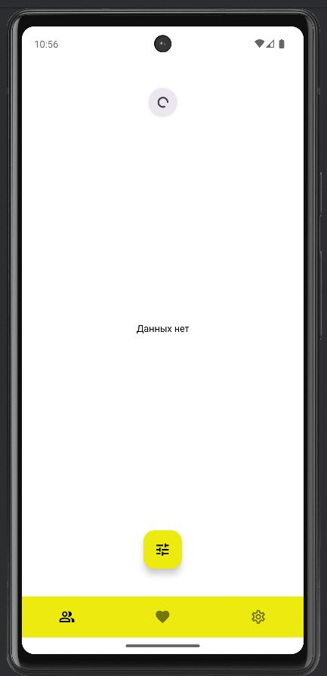
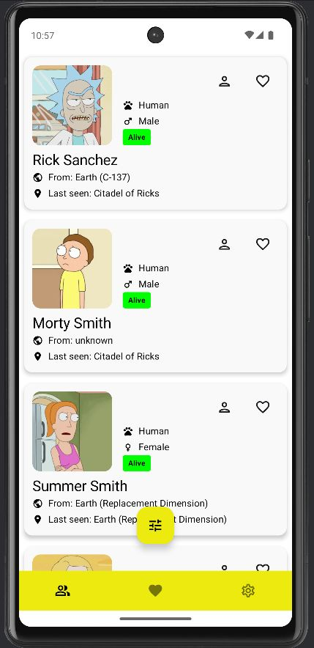
Рис 1. Загрузка данных Рис 2. Загруженные данные

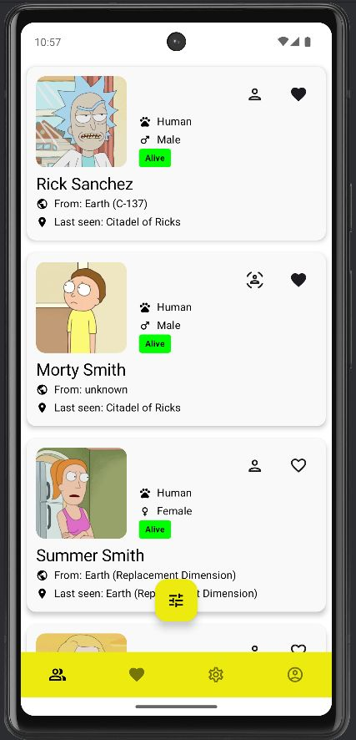
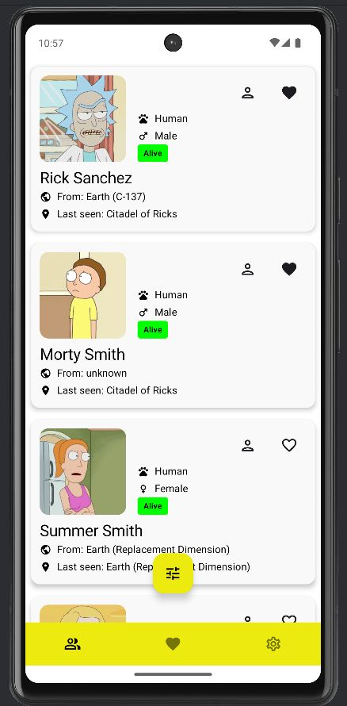
Далее на рисунках 3 и 4 показывается, как меняется интерфейс при добавлении и избранное и выборе героя: закрашивается сердечко на этом герое, меняется иконка персонажа, а также появляется 4й пункт нижнего меню – профиль, в котором и можно увидеть выбранного персонажа. [5]
Рис 3. Персонаж в избранном Рис 4. Выбран герой для профиля
На рисунке 5 изображен выбор героя профиля и добавленные в избранное герои в темной теме. [5]
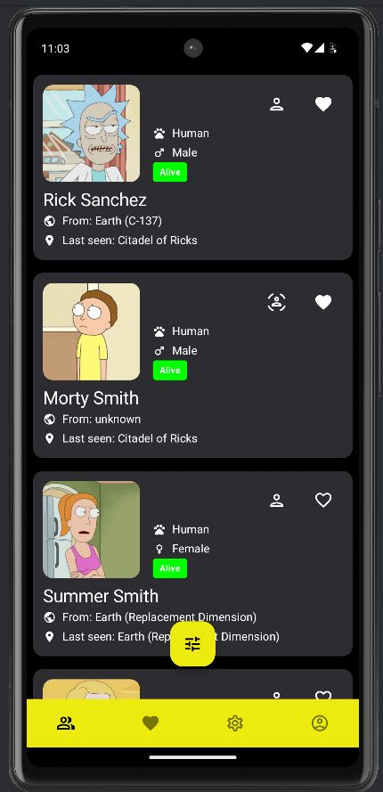
Рис 5. Выбранный герой с избранным, темная тема

- Экран избранного
На этом экране пользователю показываются герои, которых он добавил в избранное. Если оно пусто, показывается надпись «данных нет». Здесь также реализован постраничный вывод героев из базы данных, как на экране с героями. [5]
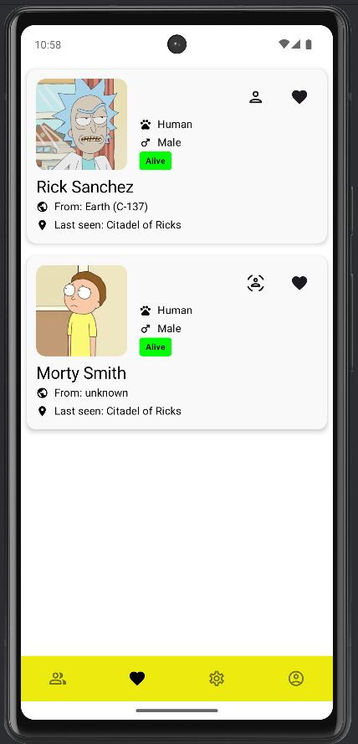
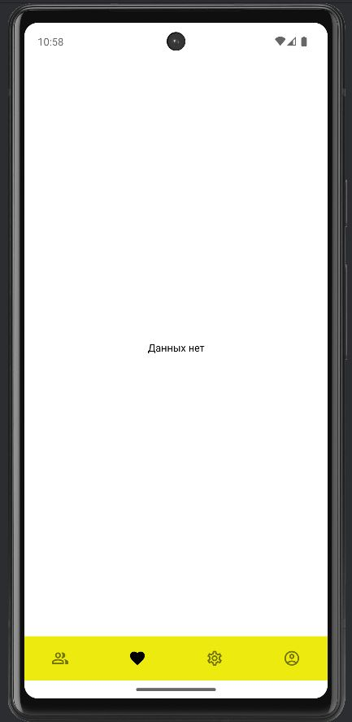
Рис 6. Пустое избранное Рис 7. Герои в избранном

- Экран настроек
На этом экране пользователь может сделать следующее:
— изменить главный цвет приложения;
— узнать версию приложения;
— посмотреть исходный код приложения;
— сообщить о баге.
Ниже на рисунке 7 показан дизайн экрана настроек. На рисунке 8 показан процесс выбора нового главного цвета приложения. Главный цвет приложения выбирается отдельно для светлой и темной темы. Базовый главный цвет приложения – желтый. Новый цвет приложения сохраняется в памяти телефона и применяется, если выбран. Если не выбран, применяется базовый. [5]
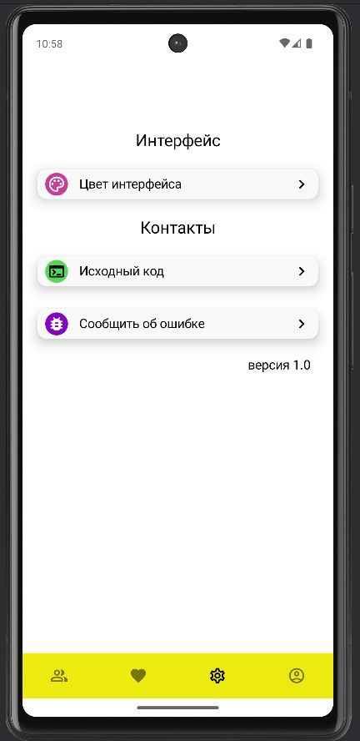
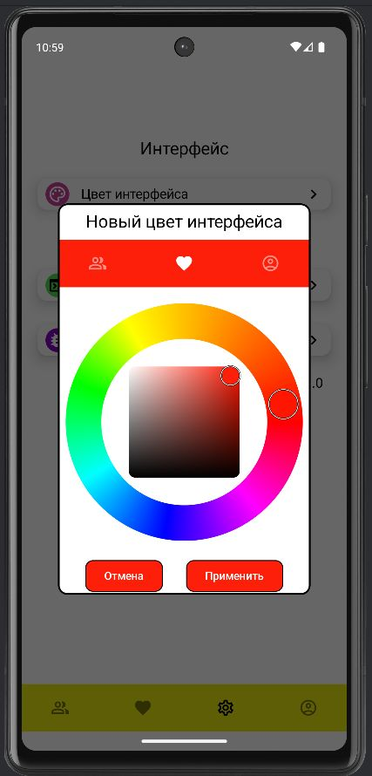
Рис 7. Экран настроек Рис 8. Изменение цвета

На рисунке 9 показан экран настроек после применения выбранного цвета.
Цвет иконок на панели навигации, которая показана в диалоге, выбирается автоматически в зависимости от люминанса (составляющей цвета, которая оценивает его яркость: если цвет относится к темным, имеющим люминанс меньше 0.4, то иконки становятся белыми, если к светлым, имеющим люминанс 0.4 и больше, черными). [5]

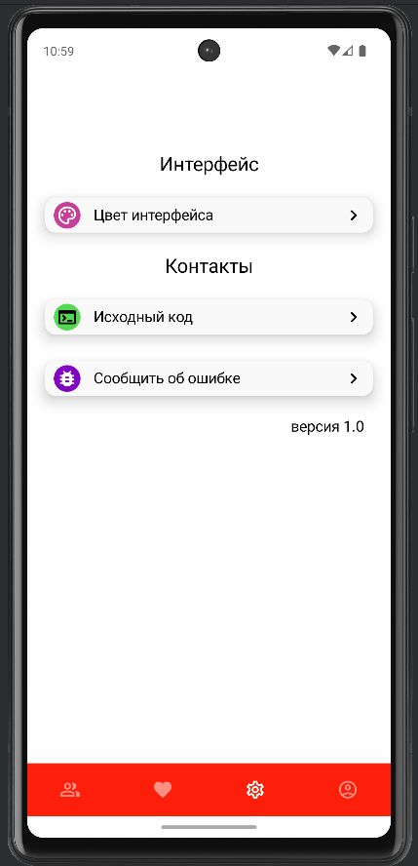
Рис 9. Примененный новый цвет.

- Экран выбранного пользователем героя
На этом экране показывается вся информация о герое, которая приходит с API, и загружается его картинка.
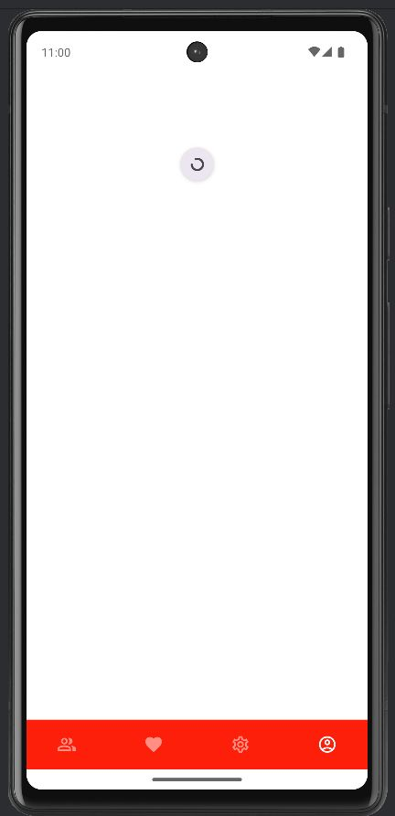
На рисунке 10 ниже показывается процесс загрузки данных выбранного героя.

Рис 10. Загрузка данных выбранного героя
На рисунках 11 и 12 показан профиль выбранного героя с информацией о нем.
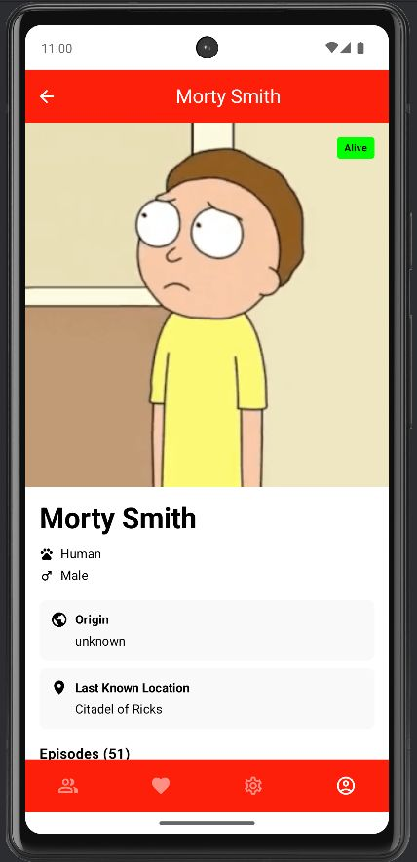
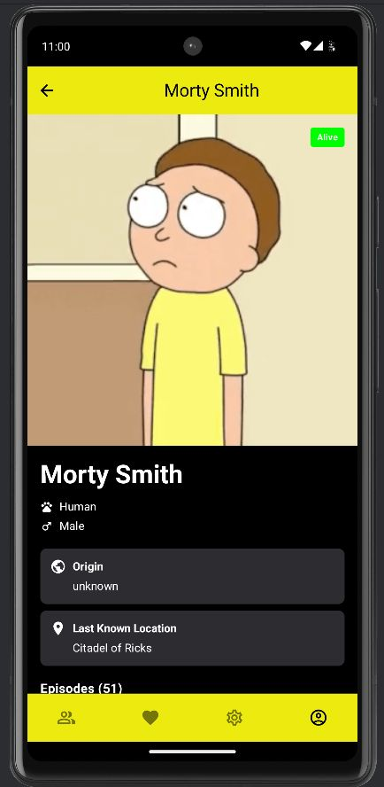
Рис 11. Выбранный герой Рис 12. Выбранный герой, темная тема

- Экран героя
На этом экране показывается детальная информация о герое, как и на экране профиля. Этот экран открывается при нажатии на героев на экране героев.
Ниже на рисунках 13 и 14 показан данный экран в светлой и темной теме.
Здесь, как и на экране выбранного пользователем героя, показываются данные, которые берутся с API. [5]
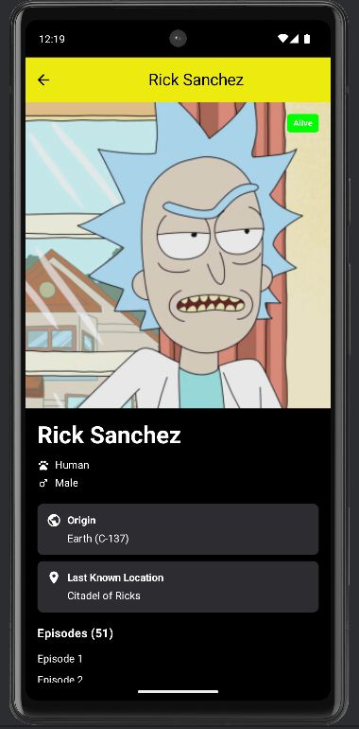
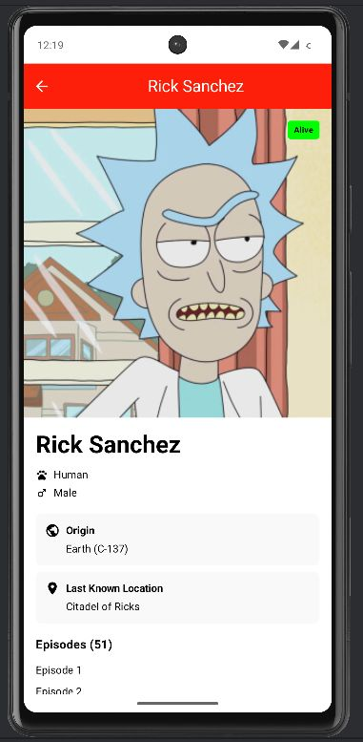
Рис 13. Экран героя Рис 14. Экран героя, темная тема

Заключение
В данной работе изучались теоретические основы языка программирования Kotlin и их практическая реализация.
В ходе выполнения работы были решены следующие задачи:
— Изучены материалы по следующим темам:
1. Язык программирования Kotlin.
2. Основы программирования в среде Android Studio.
3. Основы сетевого взаимодействия, Retrofit.
4. Работа с локальной базой данных, Room.
5. Внедрение зависимостей c помощью Dagger-Hilt.
6. Архитектура мобильных приложений.
7. Написание пользовательского интерфейса с помощью Jetpack Compose.
8. Пагинация с помощью Paging 3.
9. Загрузка и кэширование картинок с помощью Coil.
— Написано мобильное Android-приложение «Герои Рик и Морти».
Таким образом, все поставленные задачи были решены. Цель обучения можно считать достигнутой.

Список литературы
- Android Developers. Официальная документация –URL https://developer.android.com
- Google Developers. Руководства по Android – URL: https://developer.google.com
- Habr. Разработка под Android – URL: https://habr.com/ru/hub/android_dev/
- Medium. Статьи по Android-разработке – URL: https://medium.com/tag/android
- Android Jetpack. Библиотеки для разработки – URL: https://developer.android.com/jetpack

Приложения
Приложение 1. Экран героя.
@Composable
internal fun CharacterScreen(
character: Screen.Character,
sendRootIntent: (NavRootIntent) -> Unit
) { val viewModel = hiltViewModel<CharacterViewModel, CharacterViewModel.Factory> { factory -> factory.create(character.id) }
val state by viewModel.state.collectAsState()
val mainColor by rememberUpdatedState(
state.settings.getMainColorForThisTheme(isSystemInDarkTheme()) ?: AppTheme.colors.mainColor)
BackHandler { sendRootIntent(NavRootIntent.Back) }
Scaffold(
topBar = { if (!state.isLoading && !state.isError && state.characterData != null) {
state.characterData?.let { CharacterTopAppBar(characterName = it.name,
onBackClick = { sendRootIntent(NavRootIntent.Back) },
containerColor = mainColor) } } },
containerColor = AppTheme.colors.background
) { paddingValues -> PullToRefreshBox(
modifier = Modifier.fillMaxSize().padding(top = paddingValues.calculateTopPadding()),
contentAlignment = Alignment.Center, isRefreshing = state.isLoading,
onRefresh = { viewModel.handleIntent(CharacterIntent.FetchData) }
) { state.let { state ->
if (state.isError) { ErrorItem(message = "error",modifier = Modifier.fillMaxSize()) { viewModel.handleIntent(CharacterIntent.FetchData) } }
if (!state.isLoading && !state.isError && state.characterData != null) {
CharacterContent(character = state.characterData) } } } } }

Приложение 2. Экран избранного.
@OptIn(ExperimentalMaterial3Api::class)
@Composable
internal fun FavouritesScreen(sendRootIntent: (NavRootIntent) -> Unit) { val viewModel: FavouritesViewModel =
hiltViewModel<FavouritesViewModel, FavouritesViewModel.Factory> { it.create(sendRootIntent) }
val characters = viewModel.favouriteCharactersFlow.collectAsLazyPagingItems()
val state by viewModel.state.collectAsState()
LaunchedEffect(Unit) { viewModel.effects.collect { effect -> when (effect) {
CharactersEffect.Refresh -> characters.refresh() } } }
LaunchedEffect(characters.itemCount) { viewModel.handleIntent(
FavouritesIntent.IsDataEmpty(characters.itemCount == 0)) }

Scaffold(containerColor = AppTheme.colors.background) { innerPadding ->
PullToRefreshBox(modifier = Modifier.fillMaxSize(),
contentAlignment = Alignment.Center,
isRefreshing = characters.loadState.refresh is LoadState.Loading,
onRefresh = { viewModel.handleIntent(FavouritesIntent.Refresh) }
) { if (state.dataIsEmpty) {
ThisThemeText(stringResource(R.string.data_is_empty)) }
when (characters.loadState.refresh) { is LoadState.Error -> {
val error = characters.loadState.refresh as LoadState.Error
ErrorItem(message = error.error.localizedMessage ?: "Unknown error",
modifier = Modifier.align(Alignment.Center),
onClickRetry = { characters.retry() }) }
else -> LazyColumn(modifier = Modifier.fillMaxSize()) {
items(count = characters.itemCount) { index -> val entity = characters[index]
if (entity != null) { CharacterItem(character = entity,
placeholder = painterResource(R.drawable.placeholder), isFavourite = true, changeIsFavourite = { viewModel.handleIntent(
FavouritesIntent.ChangeIsFavourite(entity.id)) },
onClick = { viewModel.handleIntent(
FavouritesIntent.ClickToCharacter(entity.id)) },
isChosen = state.settings.yourCharacterId == entity.id,
changeIsChosen = { viewModel.handleIntent(
FavouritesIntent.SetIsMyCharacter(entity.id)) }) }
else LoadingItem() }
if (characters.loadState.append is LoadState.Error) { item {
val error = characters.loadState.append as LoadState.Error
ErrorItem(message = error.error.localizedMessage ?: "Load more error",modifier = Modifier.fillMaxWidth(),onClickRetry = { characters.retry() }) } }if (characters.loadState.append is LoadState.Loading) { item {
Row(modifier = Modifier.fillMaxWidth(), horizontalArrangement = Arrangement.Center) {CircularProgressIndicator(color = Color.Red,
modifier = Modifier.padding(16.dp)) } } } } } } } }

Приложение 3. Экран героев.
@Composable
internal fun CharactersScreen(sendRootIntent: (NavRootIntent) -> Unit) { val viewModel: CharactersViewModel =
hiltViewModel<CharactersViewModel, CharactersViewModel.Factory> { it.create(sendRootIntent) }
val characters = viewModel.charactersFlow.collectAsLazyPagingItems()
val state by viewModel.state.collectAsState()
val mainColor by rememberUpdatedState(state.settings.getMainColorForThisTheme(isSystemInDarkTheme()) ?: AppTheme.colors.mainColor) LaunchedEffect(characters.itemCount) { viewModel.handleIntent(CharactersIntent.IsDataEmpty(characters.itemCount == 0)) } LaunchedEffect(Unit) { viewModel.effects.collect { effect -> when (effect) { CharactersEffect.Refresh -> characters.refresh() } } }
Scaffold(containerColor = AppTheme.colors.background, floatingActionButtonPosition = FabPosition.Center,
floatingActionButton = { FloatingActionButton( onClick = { viewModel.handleIntent(CharactersIntent.ChangeFilterVisibility(true)) },
containerColor = mainColor, contentColor = mainColor.suitableColor()
) { Icon(painter = painterResource(id = R.drawable.filters), contentDescription = "Filters") } }
) { innerPadding -> if (state.isFilterBottomSheetVisible) { FiltersBottomSheet(
initialFilters = state.filters,
onFiltersApplied = { filters -> viewModel.handleIntent(CharactersIntent.ApplyFilters(filters)) },
onDismissRequest = { viewModel.handleIntent(CharactersIntent.ChangeFilterVisibility(false)) }) }
PullToRefreshBox(modifier = Modifier.fillMaxSize(),
contentAlignment = if (state.dataIsEmpty) Alignment.Center else Alignment.TopCenter,
isRefreshing = characters.loadState.refresh is LoadState.Loading,
onRefresh = { viewModel.handleIntent(CharactersIntent.Refresh) }
) { if (state.dataIsEmpty) { ThisThemeText(stringResource(R.string.data_is_empty)) }
when (characters.loadState.refresh) { is LoadState.Error -> {
val error = characters.loadState.refresh as LoadState.Error
ErrorItem(message = error.error.localizedMessage ?: "Unknown error",
modifier = Modifier.align(Alignment.Center),
onClickRetry = { characters.retry() }) }
else -> LazyColumn(modifier = Modifier.fillMaxSize()) {
items(count = characters.itemCount) { index -> val entity = characters[index] if (entity != null) { CharacterItem( character = entity, placeholder = painterResource(R.drawable.placeholder),
isFavourite = entity.id in state.favourites, changeIsFavourite = { viewModel.handleIntent(CharactersIntent.ChangeIsFavourite(entity.id)) },
onClick = { viewModel.handleIntent(CharactersIntent.ClickToCharacter(entity.id)) },
isChosen = state.settings.yourCharacterId == entity.id,
changeIsChosen = { viewModel.handleIntent(CharactersIntent.SetIsMyCharacter(entity.id)) }) }
else LoadingItem() }
if (characters.loadState.append is LoadState.Error) { item {
val error = characters.loadState.append as LoadState.Error
ErrorItem(message = error.error.localizedMessage ?: "Load more error",
modifier = Modifier.fillMaxWidth(),
onClickRetry = { characters.retry() }) } }
if (characters.loadState.append is LoadState.Loading) { item {
Row(modifier = Modifier.fillMaxWidth(),
horizontalArrangement = Arrangement.Center) {
CircularProgressIndicator(color = Color.Red,
modifier = Modifier.padding(16.dp)) } } } } } } }

Приложение 4. Экран профиля выбранного героя.
@OptIn(ExperimentalMaterial3Api::class)
@Composable
internal fun ProfileScreen(sendRootIntent: (NavRootIntent) -> Unit) {
val viewModel = hiltViewModel<ProfileScreenViewModel>()
val state by viewModel.state.collectAsState()
val mainColor by rememberUpdatedState(state.settings.getMainColorForThisTheme(isSystemInDarkTheme()) ?: AppTheme.colors.mainColor)
BackHandler { sendRootIntent(NavRootIntent.Back) }
Scaffold(
topBar = { if (!state.isLoading && !state.isError && state.characterData != null) {
state.characterData?.let { CharacterTopAppBar(
characterName = it.name,
onBackClick = { sendRootIntent(NavRootIntent.Back) },
containerColor = mainColor) } } },
containerColor = AppTheme.colors.background
) { paddingValues -> PullToRefreshBox(
modifier = Modifier.fillMaxSize().padding(top = paddingValues.calculateTopPadding()),
contentAlignment = Alignment.Center,
isRefreshing = state.isLoading,
onRefresh = { viewModel.handleIntent(CharacterIntent.FetchData) }
) { state.let { state ->
if (state.isError) { ErrorItem(
message = "error",
modifier = Modifier.fillMaxSize()
) { viewModel.handleIntent(CharacterIntent.FetchData) } }
if (!state.isLoading && !state.isError && state.characterData != null) {
CharacterContent(character = state.characterData) } } } } }
Приложение 5. Экран настроек.
@Composable
internal fun SettingsScreen(sendRootIntent: (NavRootIntent) -> Unit) {
val viewModel: SettingsScreenViewModel = hiltViewModel()
val state by viewModel.state.collectAsState()
val context = LocalContext.current
val dark = isSystemInDarkTheme()
val mainDefaultColor = AppTheme.colors.mainColor
val mainColor by remember { derivedStateOf { state.settings.getMainColorForThisTheme(isDark = dark) ?: mainDefaultColor } }
BackHandler { sendRootIntent(NavRootIntent.Back) }
LaunchedEffect(null) { viewModel.effects.collect { effect -> when (effect) {
is SettingsEffect.OpenLink -> context.openLink(effect.link)
is SettingsEffect.SendEmail -> context.sendEmail(effect.email) } } }
Scaffold(containerColor = AppTheme.colors.background, modifier = Modifier.fillMaxSize()) { innerPadding ->
Column(modifier = Modifier.fillMaxSize().padding(top = innerPadding.calculateTopPadding())) {
if (state.colorPickerDialogIsEditable) { ColorPickerDialog(
firstColor = mainColor,
onDismissRequest = { viewModel.handleIntent(SettingsIntent.CloseColorEditDialog) },
onChangeColorCallback = { selectedColor -> viewModel.handleIntent(
SettingsIntent.SaveSettings { s -> if (dark) s.copy(darkThemeColor = selectedColor) else s.copy(lightThemeColor = selectedColor) }) }) }
Spacer(modifier = Modifier.height(30.dp))
Column(modifier = Modifier.weight(1f).padding(horizontal = 20.dp).verticalScroll(rememberScrollState())) {
Box(modifier = Modifier.fillMaxWidth()) { ThisThemeText(
modifier = Modifier.padding(10.dp).align(Alignment.Center),
fontSize = FontSize.big22,
text = stringResource(R.string.interface_str)) }

CardOfSettings(text = stringResource(R.string.interface_color), icon = { Icon(painter = painterResource(id = R.drawable.palette),
contentDescription = stringResource(R.string.interface_color),
tint = it.suitableColor()) }, onClick = { viewModel.handleIntent(SettingsIntent.OpenColorEditDialog) })
ThisThemeText(modifier = Modifier.padding(10.dp).align(Alignment.CenterHorizontally), fontSize = FontSize.big22, text = stringResource(R.string.contacts)) CardOfSettings(text = stringResource(R.string.code), icon = { Icon(
painter = painterResource(id = R.drawable.terminal),contentDescription = stringResource(R.string.code),
tint = it.suitableColor()) },onClick = { viewModel.handleIntent(SettingsIntent.OpenLink(Link.CODE)) })
CardOfSettings(text = stringResource(R.string.report_a_bug), icon = { Icon(
painter = painterResource(id = R.drawable.bug_report),
contentDescription = stringResource(R.string.report_a_bug),
tint = it.suitableColor()) },
onClick = { viewModel.handleIntent(SettingsIntent.SendEmail(Link.MAIL)) })

ThisThemeText(modifier = Modifier.padding(10.dp).padding(bottom = 20.dp).align(Alignment.End),
fontSize = FontSize.small17,
text = "${stringResource(R.string.version)} ${context.getVersionName()}") } } } }

